
Pressemitteilung 4/2006
DYNAmore GmbH
Gesellschaft für FEM-
Ingenieurdienstleistungen
5. LS-DYNA Forum 2006 – das Treffen der
LS-DYNA Anwender erneut ein großer Erfolg
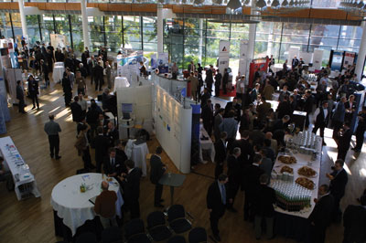
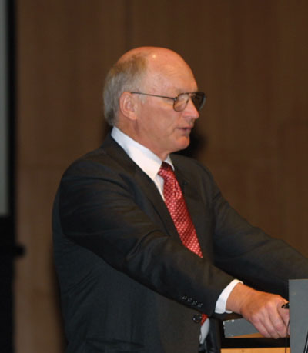
Stuttgart 28.11.2006 – Vom 12. - 13. Oktober 2006 fand das 5. LS-DYNA Anwenderforum in Ulm statt. Organisiert wurde die Veranstaltung von der DYNAmore GmbH, dem Distributor von LS-DYNA im deutschsprachigen Raum. LS-DYNA ist eines der weltweit führenden FEM-Softwaresysteme zur rechnerischen Simulation von hochgradig nichtlinearen, dynamischen Vorgängen.

260 Teilnehmer informierten sich in über 80 Fachvorträgen und in einer begleitenden Hard- und Softwareausstellung mit mehr als 20 Ausstellern über Anwendungen, Entwicklungen, Trends, Hardware und Zusatzprodukte rund um LS-DYNA. Die umfassenden Informationsmöglichkeiten, der Wissens- und Erfahrungsaustausch und die Möglichkeit der fachlichen Diskussion machten dieses Anwenderforum erneut zu einem großen Erfolg.

Keynote-Vorträge wurden vom Programmentwickler Dr. J. Hallquist (Livermore Software Technology Corporation) sowie von J. Kohler (DaimlerChrysler AG), Prof. Dr. M. Pitzer (PENG), Prof. Dr. U. Langer (Universität Linz), K. Fograscher (Autoliv B.V. & Co. KG), Prof. Dr. P. Hora (ETH Zürich), Dr. S. Schwarz (Dr. Ing. h.c. F. Porsche AG), P. Du Bois (Consultant) und Dr. L. Schwer (Schwer Engineering & Consulting Services) gehalten.
Bild oben:
Begleitende Fachausstellung mit über 20 Ausstellern
Bild mitte:
Dr. John Hallquist (LS-DYNA Programmentwickler, LSTC)

Die Vorträge umfassten die Themen Crash, Verbindungs- und Klebetechnik, passive Sicherheit, Material, Optimierung, Robustheit, Umformung, neue Methoden, implizite Anwendungen, Impact, Modellierung/Prozessintegration sowie High Performance- und Cluster Computing.


Der Tagungsband ist unter der ISBN-Nr. 3-9809901-2-5 oder direkt bei DYNAmore erhältlich. Die Vortragsmanuskripte (pdf) können unter www.dynamore.de herunter geladen werden.

Das 6. LS-DYNA Anwenderforum findet vom 11. – 12. Oktober 2007 im Kongresszentrum Frankenthal (bei Mannheim) statt. Ein Call for Papers wird in Kürze verfügbar sein.

Nähere Informationen:
DYNAmore GmbH
Industriestr. 2, D-70565 Stuttgart
Tel.: 07 11 - 45 96 00 – 0
Fax: 07 11 - 45 96 00 - 29
e-mail: info@dynamore.de
Internet: www.dynamore.de

